Паспорт проекта
Название проекта: «Энергетические напитки. Вред или польза?»
Руководитель проекта: Кулиев Эльдар Яковлевич
Автор проекта: Артамонова Ксения Владимировна
Учебная дисциплина: Основы безопасности жизнедеятельности
Тип проекта: индивидуальный, информационный
Цель работы: доказать отрицательное влияние энергетических напитков на организм человека.
Задачи работы:
1. Найти информацию о действие на организм веществ, входящих в состав энергетических напитков;
2. Изучить состав энергетических напитков;
3. Провести эксперименты, показывающие влияние энергетических напитков на органы и живые организмы;
4. Сделать наглядный материал по итогам эксперимента (фотографии), пропагандировать отрицательное воздействие энергетических напитков на растущий организм.
Вопрос проекта: Какое действие на организм человека оказывают энергетические напитки?
Краткое содержание проекта: История возникновения и применения энергетических напитков. В процессе исследования можно узнать много важной и полезной информации, о химическом составе вещества.
Так же, как эти самые энергетические напитки влияют на наш организм? Приносят ли они больше вреда, чем пользы? На этот вопрос я постараюсь ответить в своей работе.

Результат проекта (продукт) Листовка «Вред или польза энергетика»

Муниципальное бюджетное общеобразовательное учреждение
МБОУ « Красненская ОШ»

Индивидуальный проект
«Энергетические напитки. Вред или польза?»
По основам безопасности жизнедеятельности

ученицы 9 класса
Артамоновой Ксении Владимировны
Руководитель проекта:
Кулиев Эльдар Яковлевич

с. Красное, Чановский район
2022 г.

Оглавление
Паспорт проекта ………………………………………………………………………..... 1
Титульный лист …………………………………………………………………..……… 2
Введение ………………………………………………………………………….……… 4
ГЛАВА 1. Теоретическая часть………………………………………………….……… 5
  - Популярные марки энергетических напитков…………………………….…….. 6

1.2 Состав энергетических напитков…………………………………………………… 6

1.3. Факты «ЗА»…………………………………………………………………….……. 7

1.4. Факты «ПРОТИВ»……………………………………………………………….….. 7
Опыт №1……………………………………………………………………………….…. 9
Опыт №2……………………………………………………………………………...…. 10
Опыт №3……………………………………………………………………………...…. 11
Заключение ………………………………………………………………………..…… 12
Рекомендации………………………………………………………………………..…. 13
Литература……………………………………………………………………………… 13

Введение
Энергетические напитки появились на рынке совсем недавно, но их популярность стремительно возрастает, особенно среди молодёжи и школьников. Всего одна баночка «энергетика» снимает усталость во время напряжённой подготовки к экзаменам, длительной тренировки на спортплощадке. С экранов телевизора постоянно доносится: «Red Bull окрыляет», что позиционирует напитки, как средство борьбы с усталостью, помогающее активному образу жизни, умственной деятельности, занятием спортом.
Цель исследовательской работы: доказать отрицательное влияние энергетических напитков на организм человека.
Задачи:
1. Найти информацию о действие на организм веществ, входящих в состав энергетических напитков;
2. Изучить состав энергетических напитков;
3. Провести эксперименты, показывающие влияние энергетических напитков на органы и живые организмы;
4. Сделать наглядный материал по итогам эксперимента (фотографии), пропагандировать отрицательное воздействие энергетических напитков на растущий организм.
Гипотеза исследовательской работы: энергетические напитки оказывают отрицательное воздействие на здоровье человека.
Объект исследования: энергетические напитки.
Предмет исследования: влияние энергетических напитков на живые организмы.
Продолжительность исследования: долгосрочный проект (3 месяцев).
Продукт исследования: фотографии, рекомендации.
Методы работы: работа с литературой и интернет-ресурсами, сбор материалов по теме, наблюдение, эксперимент.

ГЛАВА 1. Теоретическая часть
1. История возникновения энергетических напитков в Европе и России

Современные энергетические напитки зачастую называют напитками «третьего тысячелетия». Однако люди пользовались природными стимуляторами с древнейших времён. Так, в Азии использовали эфедру, на Ближнем Востоке – кофе, на Дальнем Востоке - лимонник китайский, в Юго-Восточной Азии и Китае - чай, в Южной Америке - мате, в Монголии –женьшень4.
В 1982 году австриец Дитрих Матешиц попробовал в баре гонконгского отеля Mandarin местные тонизирующие напитки, и ему пришла в голову идея продвигать нечто подобное на родине. Матешиц решил спасти мир от усталости и хандры. В лаборатории он вывел "волшебную" формулу smart drink — «энергетические напитки». В 1984 году Матешиц основал компанию Red Bull GmbH, разработал рецепт и маркетинговую концепцию напитка и через три года стал продавать Red Bull Energy Drink в Австрии. В 1992 году новый энергетический напиток впервые начал экспортироваться в Венгрию. В настоящее время Матешиц продает более 1 млрд. банок ежегодно в 70 странах мира. Вслед за предприимчивым австрийцем в середине 1990-х свои варианты энергетических напитков стали предлагать и другие производители. Напитки Red Devil, Adrenaline Rush и еще целого ряда брэндов отличаются друг от друга по вкусу, но содержат сходный набор компонентов, да и в рекламных кампаниях брэнды упирают на одни и те же эффекты. В частности, энергетические напитки предлагают избавиться от усталости и сонливости, обрести бодрость и поднять тонус, и применить обретенное для работы, учебы и занятий спортом.
В России рынок энергетических напитков стал формироваться в конце 1990-х. Одной из первых стала компания «Хэппилэнд» со своим напитком «Red Devil». Эти энергетики были слишком дорогими для учащихся и представителей рабочего класса, на которых они и были в основном ориентированы. Практически исчезли энергетики в период кризиса 1998 года, из-за отсутствия спроса. Но, начиная с 2001 года, объемы продаж стремительно увеличивались и только с 2001 по 2003 года объёмы производства, и соответственно продаж выросли на 30 – 35 %, с тех пор на рынке энергетических напитков сохранилась тенденция к росту. За последние пять лет объемы продаж энерготоников были увеличены на 40 млн. литров, а к 2015 году прогнозируют рост продаж ещё на 50-55 млн. л., вследствие чего в год будет продаваться около 162 млн. л. заряжающего напитка.
Напитки, повышающие тонус, активно продвигаются производителями на дискотеках и в ночных клубах. Баночки с тонизирующими напитками также можно обнаружить и в тренажерных залах.
Хотя медики утверждают, что ингредиенты «энергетиков» не так эффективны, как уверяют их производители, и не оказывают сильного воздействия на организм человека, есть факты, говорящие об обратном. Во Франции, Дании и Норвегии «энергетики» запрещены к продаже в продовольственных магазинах, они продаются только в аптеках, так как считаются лекарственным средством. В Германии нельзя производить энергетические напитки. А недавно Шведская национальная комиссия по контролю продуктов питания начала расследование смертей трех человек, наступивших после употребления энергетических напитков.
1.1. Популярные марки энергетических напитков
Adrenalin Rush
Red Bull
Burn
Monster
Flash
1.2. Состав энергетических напитков
Напитки отличаются друг от друга по вкусу и цвету, но содержат сходный набор компонентов, представленный в таблице 1.
Состав энергетических напитков
Таблица 1
Компонент | Роль
Кофеин | Действует как стимулятор. Предельная суточная норма препарата для взрослого здорового человека – не более 1000 миллиграмм, разовая – до 300. Кофеин выводится из крови через 3 - 5 часов, да и то лишь половину.
Таурин | Это аминокислота, накапливаемая в мышечных тканях. Она улучшает работу сердечной мышцы. Но одна баночка энергетика содержит таурина более чем достаточно, в количестве, рекомендованном профессиональным спортсменам и совершенно не нужном обычным гражданам. Однако в последнее время в среде медиков появились мнения, что таурин вообще не оказывает никакого влияния на человеческий организм. А вот для кого он действительно полезен, так это для кошек: таурин содержат практически все консервы для пушистых питомцев.
Карнитин | Это компонент клеток человека, способствующий быстрому окислению жирных кислот. Карнитин усиливает обмен веществ и снижает утомляемость мышц.
Гуарана | Листья гуараны применяются в медицине: они выводят из мышечных тканей молочную кислоту, препятствуют возникновению атеросклероза и очищают печень. Благодаря кофеину, содержащемуся в гуаране, она за считанные секунды растормошит любого соню.
Витамины группы В | Необходимы для нормальной работы нервной системы и головного мозга. Их недостаток организм может почувствовать, но повышение дозы не улучшит вашу производительность, умственные способности.
Рибофлавин | При недостатке наблюдается задержка роста, кожные поражения, у взрослых — воспаление и помутнение хрусталика, ведущее к катаракте, поражение слизистой оболочки полости рта.
Аскорбиновая кислота | Влияет на различные функции организма: проницаемость капилляров, рост и развитие костной ткани, повышает иммунобиологическую сопротивляемость к неблагоприятным воздействиям, стимулирует продукцию гормонов надпочечников, способствует регенерации.
Женьшень | Эффективно борется с усталостью, депрессией и стрессом.

1.3. Факты «ЗА»
- Компоненты энергетических напитков давно используются для стимуляции нервной системы.
- Энергетические напитки содержат комплекс витаминов и глюкозы.
- Глюкоза быстро проникает в кровь, обеспечивает энергией мышцы, мозг и другие жизненно-важные органы.
- Почти все энергетические напитки газированы, что ускоряет их действие.
- Снижают сонливость и усталость, поднимают настроение.
1.4. Факты «ПРОТИВ»
- Людям, страдающим от сердечных заболеваний не следует употреблять энергетические напитки.
- Кофеин, который содержится в энергетических напитках, приводит к истощению нервной системы.
- Сам напиток никакой энергии не содержит, а только использует нашу собственную.
- Витамины, которые содержатся в энергетических напитках, не могут заменить мультивитаминный комплекс.
- Нельзя смешивать энергетические напитки и другие напитки, содержащие кофеин (чай, кофе), иначе вы можете превысить допустимую дозу.
- Многие напитки высококалорийны. Энергетические напитки следует употреблять только перед тренировкой, а не после нее.
- Энергетические напитки нельзя смешивать с алкоголем. Кофеин повышает давление, а алкоголь еще более усиливает его действие.
- Действие напитков сохраняется в среднем 3 - 5 часов, после чего организму нужен отдых. Кроме того, кофеин вызывает привыкание.

ОПЫТ № 1. Проба с белком куриного яйца
ХОД ЭКСПЕРИМЕНТА:
Отделили белок от желтка.
Залили белок определённым видом энергетического напитка.
Проба с белком куриного яйца.
Таблица 1
№ п/п | Название | Через 5 минут | Через 1 час | Через 1 день | Через 3 дня
1 | FLASH | Без изменений | Без изменений | Белок начал сворачиваться | Белок свернулся

Рис. 1 день
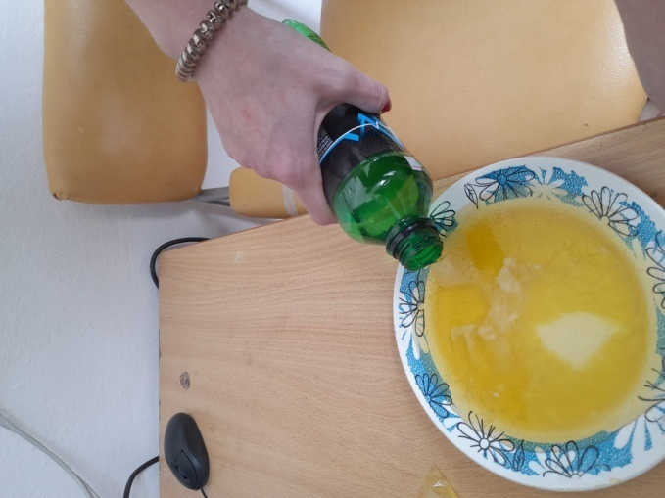
Рис. 3 день
.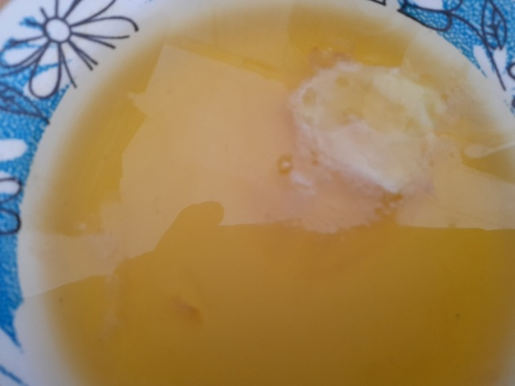
ВЫВОД: через 5 минут, белок стал сворачиваться, появились белые волокна. На этом примере мы можем наблюдать то, что происходит в нашем организме при приеме энергетических напитков.
ОПЫТ № 2. Проба с яичной скорлупой
ХОД ЭКСПЕРИМЕНТА:
В чашку положили яичную скорлупу.
Залили яичную скорлупу определённым видом энергетического напитка
Проба с яичной скорлупой
Таблица 2
№ п/п | Название | Через 5 минут | Через 1 час | Через 1 день | Через 3 дня
1 | FLASH | Без изменений | Без изменений | Окрасилась в желтоватый цвет | Окрасилась в жёлтый цвет

Рис. 1 день
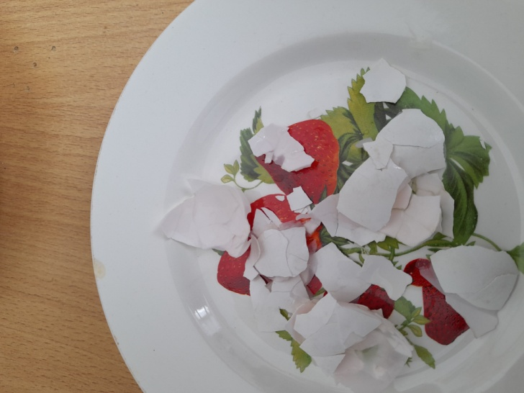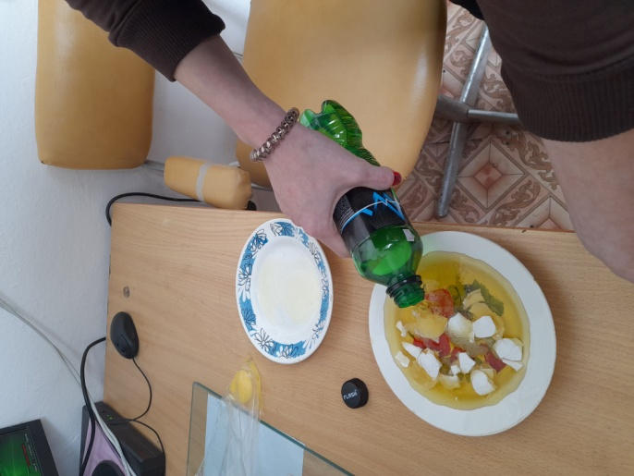
Рис. 3 день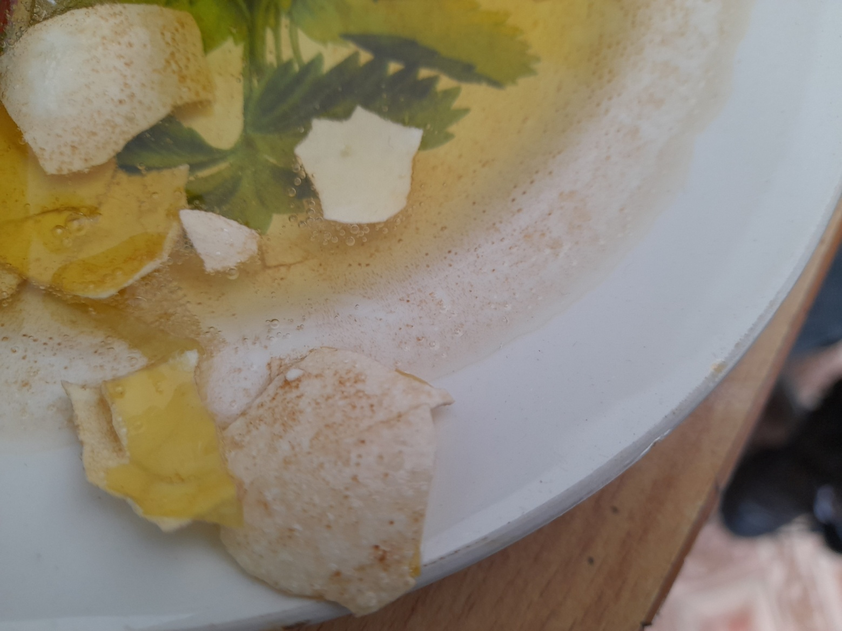
ВЫВОД: в скорлупе содержится много кальция, как в наших зубах и костях. FLASH привел к окрасу скорлупы. Соскрести это оказалось невозможно. Через день скорлупа стала хрупкой, расслоилась.

ОПЫТ № 3 Проба со ржавчиной.
ХОД ЭКСПЕРИМЕНТА:
1. Взяли 1 ржавый гвоздь
2. В стакан налили энергетический напиток FLASH.
3. Положили в стакан ржавый гвоздь
НАБЛЮДЕНИЯ (через сутки): гвоздь отчистились от ржавчины.

Рис. 1 день
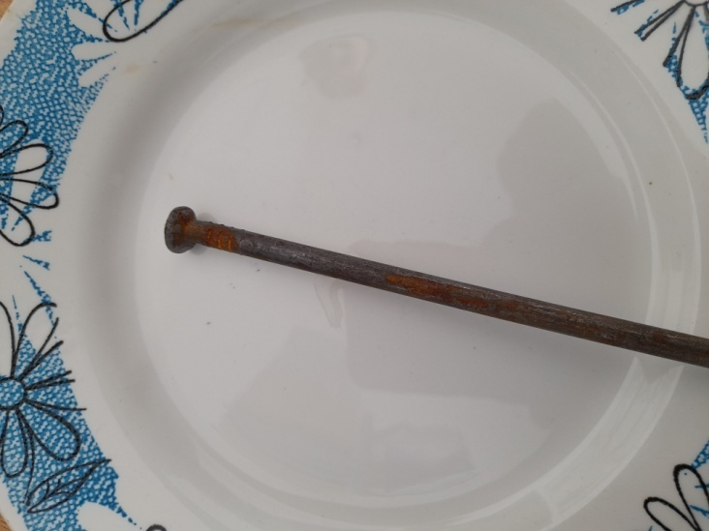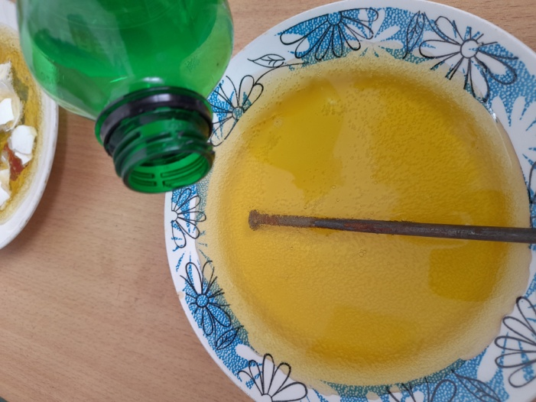
ВЫВОД: в состав энергетических напитков входит вещество, способствующее очищению металла от ржавчины

Заключение
Результаты наших исследований доказывают, что, действительно, энергетические напитки оказывают отрицательное воздействие на живые организмы и органы. Исходя из результатов, полученных нами, можно предположить, что эти напитки не безопасны для нашего организма, для органов пищеварения.
Поставленная нами цель: доказательство отрицательного влияния энергетических напитков на организм человека достигнута. Наша гипотеза подтвердилась. В результате исследования мы пришли к выводу, что все энергетические напитки являются опасны.
Несмотря на активную рекламу, энергетические напитки не безопасны для здоровья, особенно при частом их употреблении.

Рекомендации
Не употребляйте энергетические напитки, это может негативно отразится на вашей нервной системе и ЖКТ.
Для замены тонизирующего действия энерготоников старайтесь нормализовать ваш график труда и отдыха.
Для повышения общего тонуса организма больше занимайтесь физической культурой.
Чтобы повысить устойчивость к стрессовым ситуациям, требующим много сил, выберите оптимальный курс принятия поливитаминных комплексов, например витамины «Алфавит», «Компливит» и другие.
Не употребляйте энергетические напитки совместно с алкоголесодержащими веществами, а так же с чаем или кофеем.
Если вы хотите сделать действительно энергетический напиток, возьмите две чайные ложки меда, пару выжатых кусочков лимона и стакан теплой воды - и перед вами настоящая сокровищница витаминов и питательных веществ.
Энергетические напитки не снабжают организм энергией, так как калорий содержат мало (от 17 ккал до 350 ккал\100 г напитка), а стимулируют к выработке собственной энергии за счёт внутренних резервов.
Литература
1. Информационно правовое обеспечение Гарант [Электронный ресурс].- Режим доступа: https://base.garant.ru/58024026/741609f9002bd54a24e5c49cb5af953b/#friends. – (Дата обращения 12.01.2020)
2. Сайт Роспотребнадзора по Чеченской республике. Энергетические напитки: вред безусловен. [Электронный ресурс].- Режим доступа: http://20.rospotrebnadzor.ru/directions/prava/145998/ .- (Дата обращения 20.02.2020)
3. Энергетические напитки – вред… или БОЛЬШОЙ вред? [Электронный ресурс].- Режим доступа: http://a-gazeta.ru/articles/media/2018/9/13/energeticheskie-napitki-vred-ili-bolshoj-vred/. – (Дата обращения 12.01.2020).
4. Энергетические напитки: вред, польза или же удачный рекламный ход. [Электронный ресурс].- Режим доступа: https://bike4u.ru/articles/1076/ – (Дата обращения 14.01.2020).
5. Яндекс. Здоровье. Энергетические напитки. [Электронный ресурс].- Режим доступа: https://yandex.ru/health/turbo/articles?id=6387.- (Дата обращения 27.02.2020
Добрый день , уважаемые жюри..
Меня зовут Артамонова Ксения Владимировна, я ученица 9 класса
Представляю вашему вниманию проект «Энергетические напитки , вред или польза»
Эту тему я выбрала потому- что:
Сейчас прилавки магазинов, и рекламы телевизоров пестрят различными энергетическими напитками. Где так много говорится о пользе данного напитка!
Цель исследовательской работы: доказать отрицательное влияние энергетических напитков на организм человека.
Задачи:
1. Найти информацию о действие на организм веществ, входящих в состав энергетических напитков;
2. Изучить состав энергетических напитков;
3. Провести эксперименты, показывающие влияние энергетических напитков на органы и живые организмы;
4. Сделать наглядный материал по итогам эксперимента (фотографии), пропагандировать отрицательное воздействие энергетических напитков на растущий организм.
Гипотеза исследовательской работы: энергетические напитки оказывают отрицательное воздействие на здоровье человека.
Объект исследования: энергетические напитки.
Предмет исследования: влияние энергетических напитков на живые организмы.
Продолжительность исследования: долгосрочный проект (3 месяцев).
Продукт исследования: фотографии, рекомендации.
Методы работы: работа с литературой и интернет-ресурсами, сбор материалов по теме, анкетирование школьников 9 класса, наблюдение, эксперимент.

В ходе работы:
ОПЫТ № 1. Проба с белком куриного яйца
ХОД ЭКСПЕРИМЕНТА:
Отделили белок от желтка.
Залили белок определённым видом энергетического напитка.
ВЫВОД: через 5 минут, белок стал сворачиваться, появились белые волокна. На этом примере мы можем наблюдать то, что происходит в нашем организме при приеме энергетических напитков.
ОПЫТ № 2. Проба с яичной скорлупой
ХОД ЭКСПЕРИМЕНТА:
В чашку положили яичную скорлупу.
Залили яичную скорлупу определённым видом энергетического напитка
ВЫВОД: в скорлупе содержится много кальция, как в наших зубах и костях. FLASH привел к окрасу скорлупы. Соскрести это оказалось невозможно. Через день скорлупа стала хрупкой, расслоилась.
ОПЫТ № 3 Проба со ржавчиной.
ХОД ЭКСПЕРИМЕНТА:
1. Взяли 1 ржавый гвоздь
2. В стакан налили энергетический напиток FLASH.
3. Положили в стакан ржавый гвоздь
НАБЛЮДЕНИЯ (через сутки): гвоздь отчистились от ржавчины.
ВЫВОД: в состав энергетических напитков входит вещество, способствующее очищению металла от ржавчины
Заключение
Поставленная нами цель: доказательство отрицательного влияния энергетических напитков на организм человека достигнута. Наша гипотеза подтвердилась. В результате исследования мы пришли к выводу, что все энергетические напитки являются опасны.
Спасибо теперь я могу ответить на ваши вопросы.

